Отчет по лабораторной работе № 6 по курсу “Фундаментальная информатика”

Студент группы М8О-102Б-21, Яценко Александр Владимирович, № по списку 20, вариант 20

Контакты www, e-mail, icq, skype: alexander.iatsenko@gmail.com

Работа выполнена: « » ____________201___г.

Преподаватель: Никулин Сергей Петрович Каф.806________________________

Входной контроль знаний с оценкой _____________________

Отчет сдан « » _________201 __ г., итоговая оценка _____

Подпись преподавателя ________________

- Тема: конструирование диаграмм Тьюринга
- Цель работы: построить диаграмму Тьюринга по заданию
- Задание: возведение двоичного числа в квадрат
- Оборудование:
Оборудование ПЭВМ студента:

Процессор: AMD Ryzen 5 4600H, с ОП 6 Мб (виртуальная машина), НМД 25600 Мб. Монитор: Huawei 16,1 IPS 1920×1080, 137 PP.
- Программное обеспечение ЭВМ студента, если использовалось:

Операционная система семейства Linux, наименование Fedora, версия 5.13.12-200. Fc24.x86_64 GNU/Linux
Прикладные системы и программы:

- Идея, метод, алгоритм решения задачи (в формах: словесной, псевдокода, графической [блок-схема, диаграмма, рисунок, таблица] или формальные спецификации с пред- и постусловиями)
1.Копирование исходного числа дважды, вычитание из левой копии единицы. Правая копия служит образцом для копирования, левая — счетчиком: количеством оставшихся операций сложения исходного числа и результата.
2. Проверка частного случая, когда исходное число равно нулю.
3. Копирование образца дважды. Из левой копии будет вычитаться единица, правая копия будет результатом сложения и общим результатом.
4. Сложение двух крайних правых чисел. Из левого числа вычитается единица, к правому — прибавляется
5. Восстановление образца для следующей операции сложения
6. Вычитание из счетчика единицы
7. Повторение 4-6 пунктов до тех пор, пока вместо 0 не будет написан пробел.
8. Стирание двух чисел после счетчика.
9. Смещение результата влево

7. Сценарий выполнения работы [план работы, первоначальный текст программы в черновике (можно на отдельном листе) и тесты либо соображения по тестированию].

Тесты:
1. < 10 > → < 10 100 >
2. < 11 > → < 11 1001>
3. < 100 > → <100 10000>
4. < 101 > → < 101 11001 >
5. < 111 > → <111 110001 >

Пункты 1-7 отчета составляются сторого до начала лабораторной работы.

Допущен к выполнению работы. Подпись преподавателя _____________________

- Распечатка протокола (подклеить листинг окончательного варианта программы с тестовыми примерами, подписанный преподавателем).

Основная программа
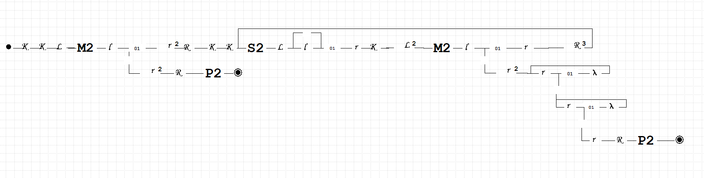

Вычитание единицы ( M1 )
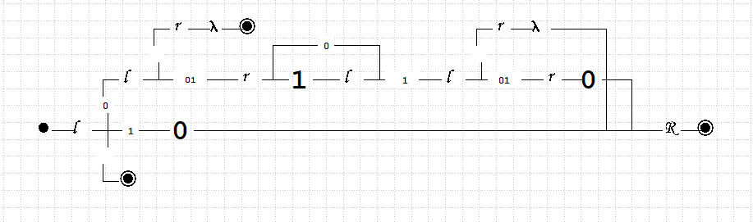

Прибавление единицы ( P1 )

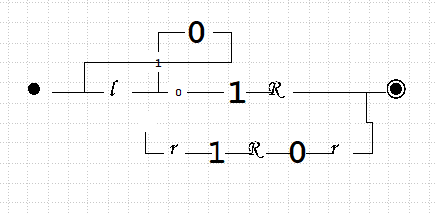

Сумма двух чисел ( S4 )
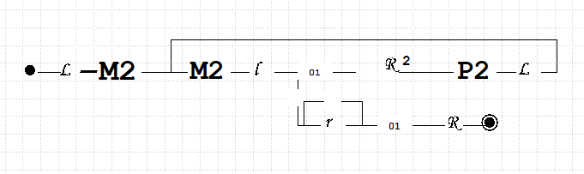

Перенос числа влево до другого числа ( P7 )
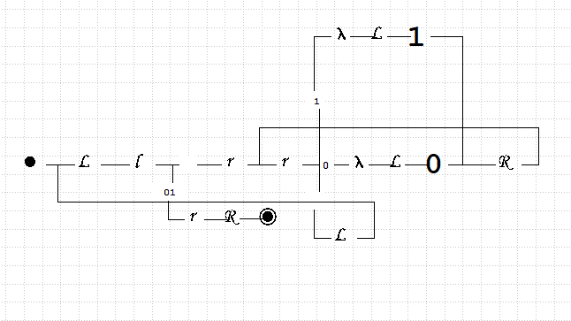

Тест 1

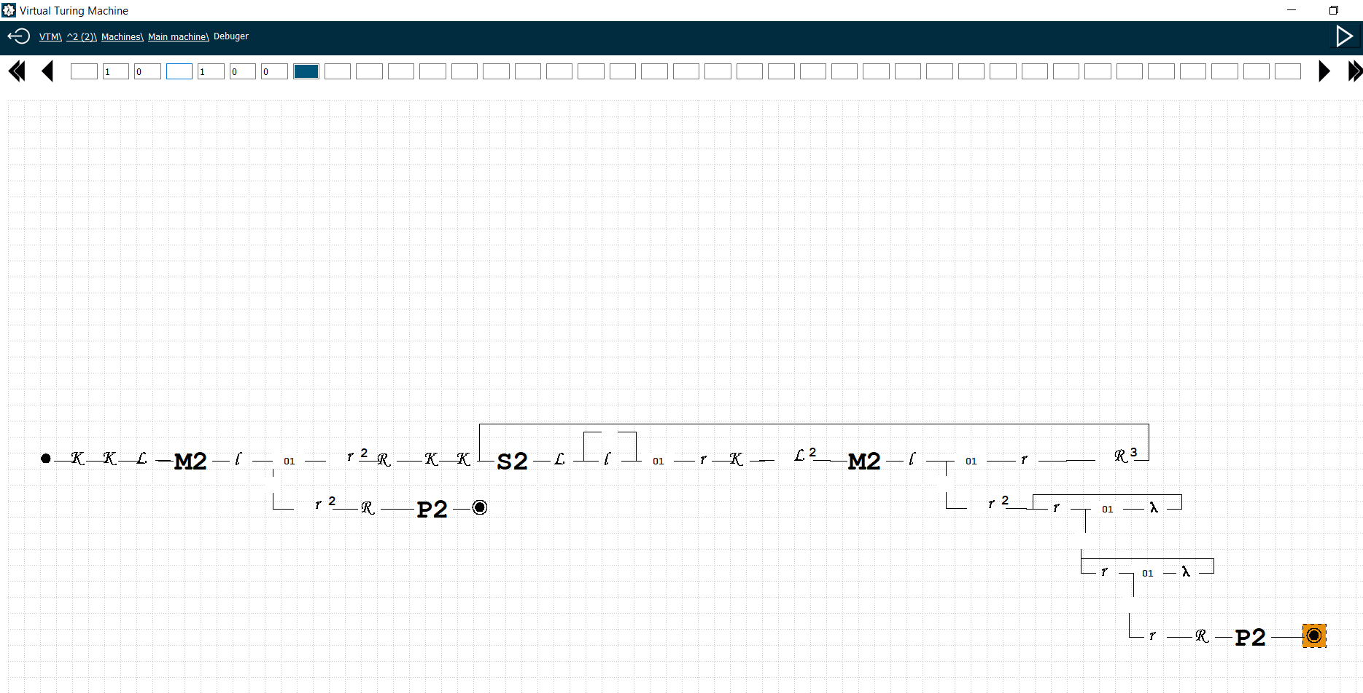

Тест 2

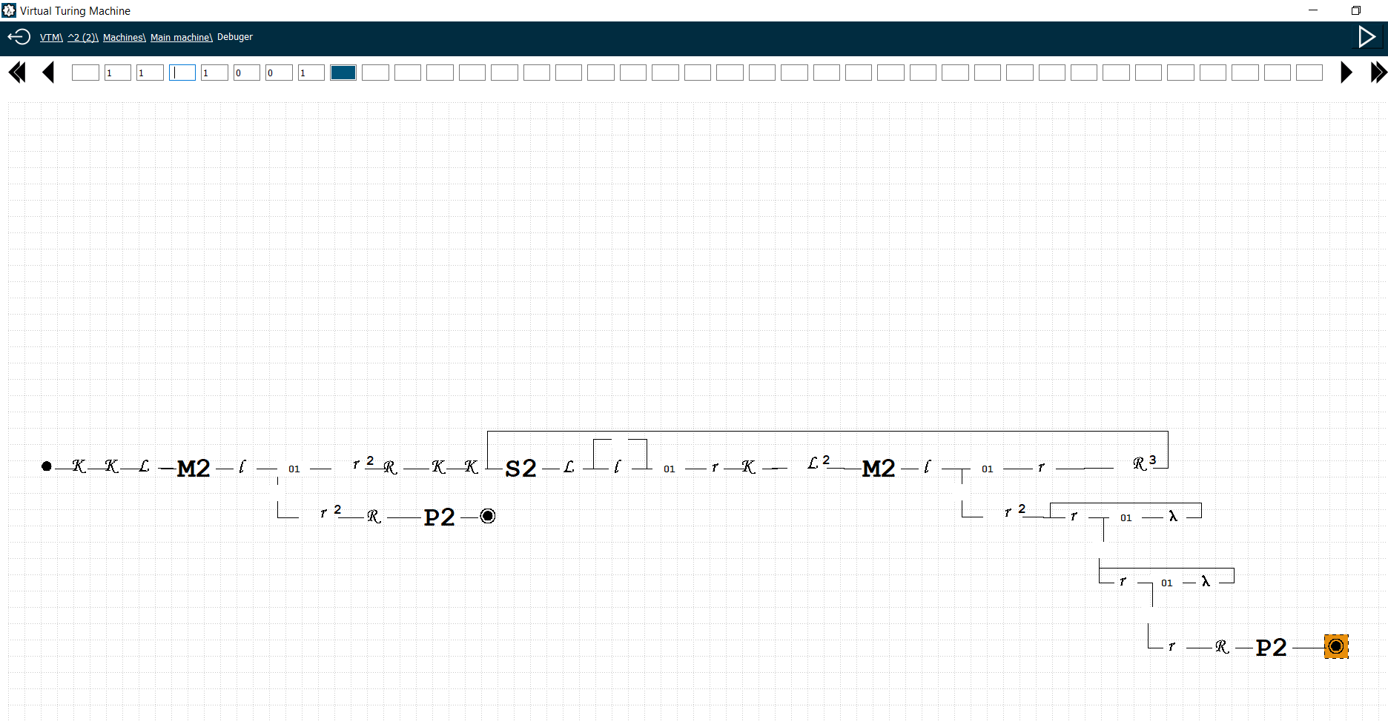

Тест 3

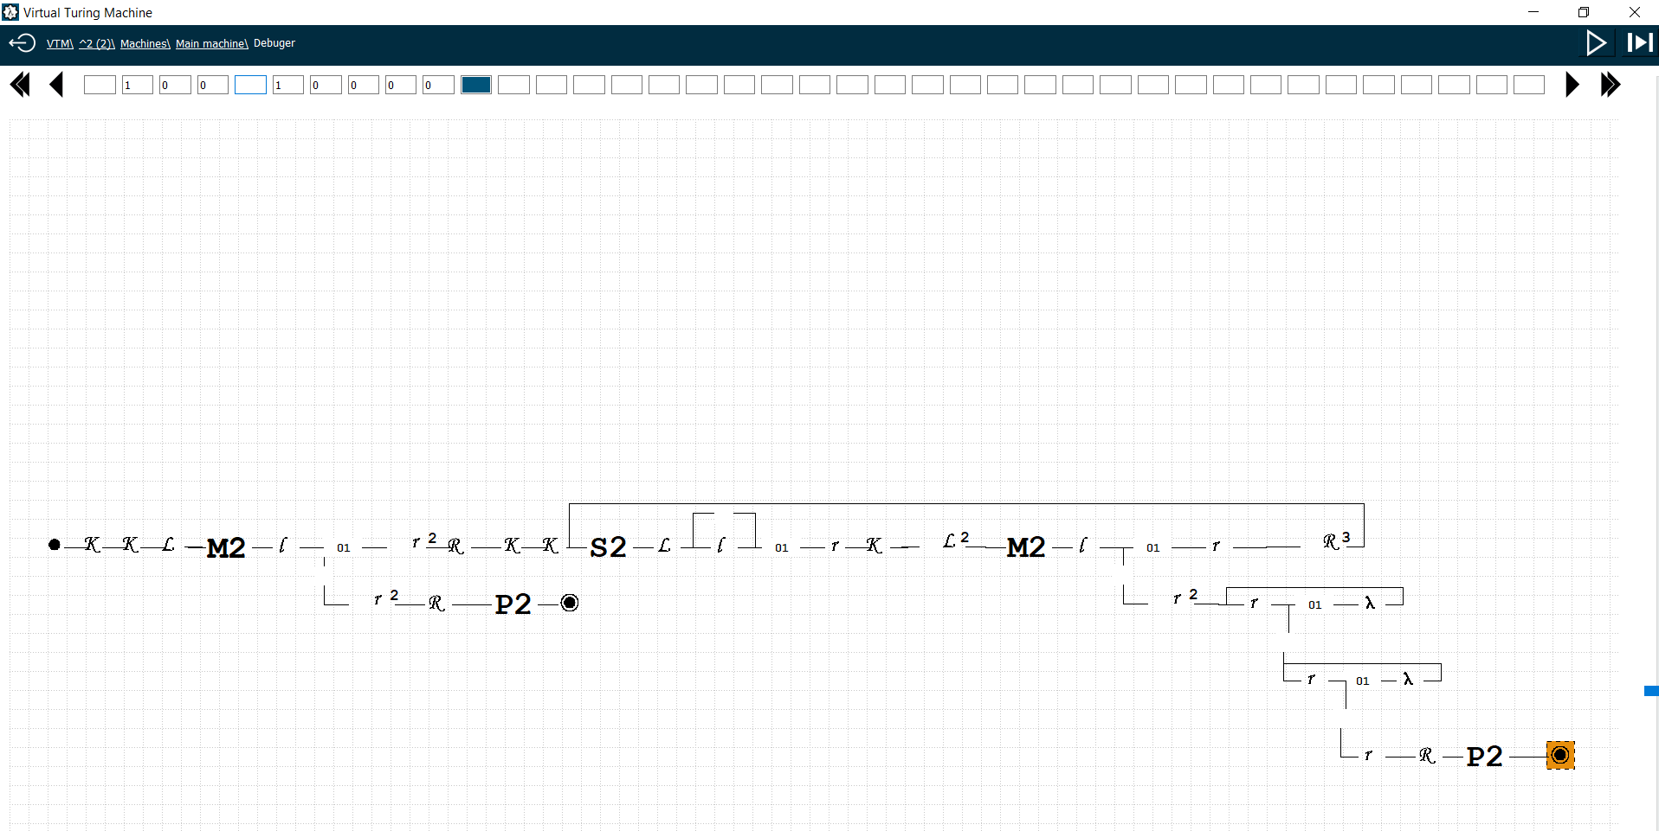

Тест 4

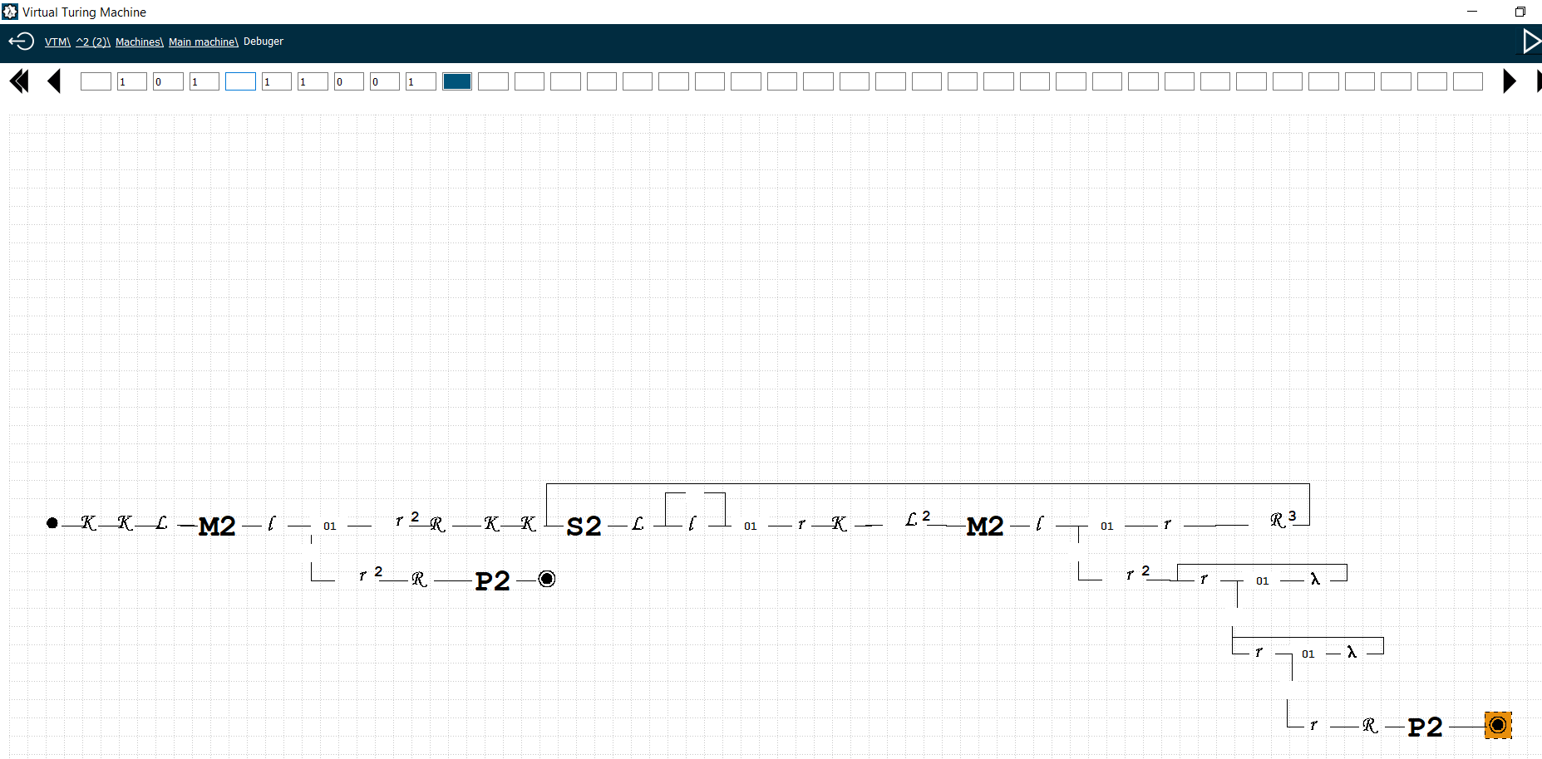
Тест 5

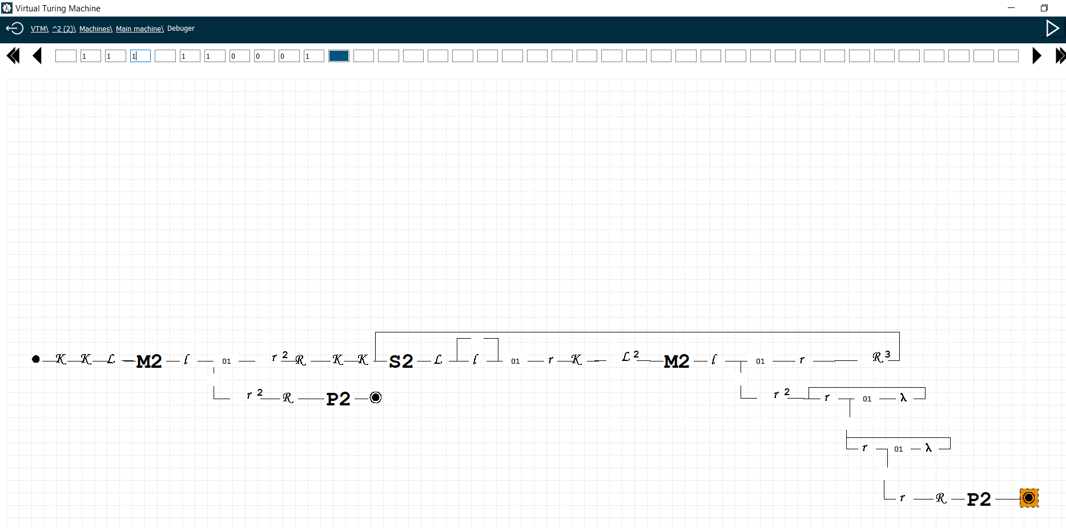

- Дневник отладки должен содержать дату и время сеансов отладки, и основные события (ошибки в сценарии и программе, нестандартные ситуации) и краткие комментарии к ним. В дневнике отладки приводятся сведения об использовании других ЭВМ, существенном участии преподавателя и других лиц в написании и отладке программы.

№ | Лаб. | Дата | Время | Событие | Действие по исправлению | Примечание
 | или
 | дом.

- Замечания автора по существу работы:
В данной работе умножение представляется в виде n-кратного сложения двух чисел. А сложение представляется в виде добавления k раз единицы к одному числу и отниманию k раз единицы у другого числа.
- Выводы:
Я научился создавать диаграммы Тьюринга
Подпись студента _________________

